**8分钟深入浅出Nginx**

Nginx是一款轻量级的Web服务器、反向代理服务器，由于它的内存占用少，启动极快，高并发能力强，在互联网项目中广泛应用。

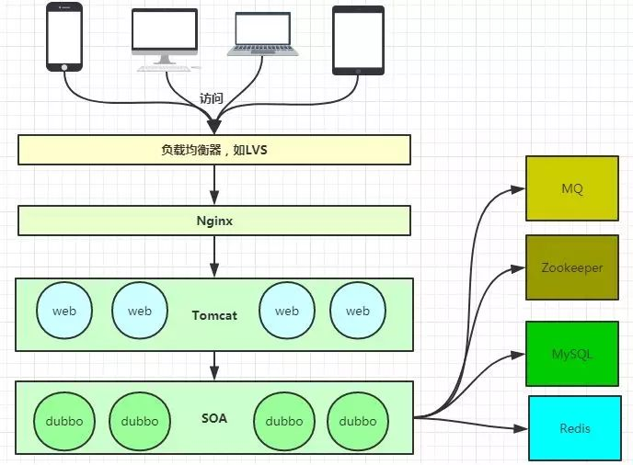架构图

上图基本上说明了当下流行的技术架构，其中Nginx有点入口网关的味道。

**反向代理服务器？**

经常听人说到一些术语，如反向代理，那么什么是反向代理，什么又是正向代理呢？

**正向代理：**

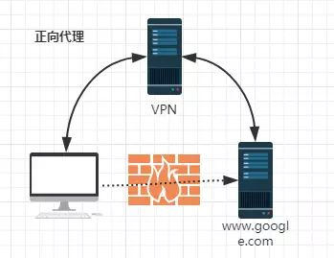正向代理示意图

**反向代理：**

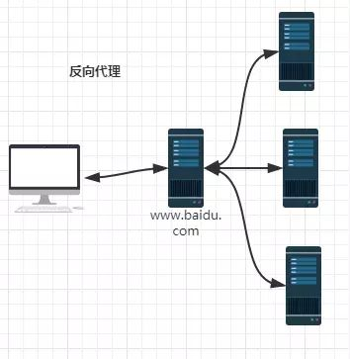反向代理示意图

由于防火墙的原因，我们并不能直接访问谷歌，那么我们可以借助VPN来实现，这就是一个简单的正向代理的例子。这里你能够发现，正向代理“代理”的是客户端，而且客户端是知道目标的，而目标是不知道客户端是通过VPN访问的。

当我们在外网访问百度的时候，其实会进行一个转发，代理到内网去，这就是所谓的反向代理，即反向代理“代理”的是服务器端，而且这一个过程对于客户端而言是透明的。

**Nginx的Master-Worker模式**

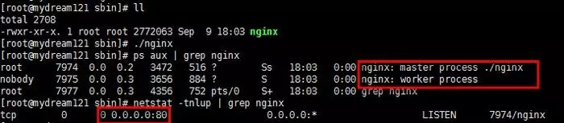Nginx进程

启动Nginx后，其实就是在80端口启动了Socket服务进行监听，如图所示，Nginx涉及Master进程和Worker进程。

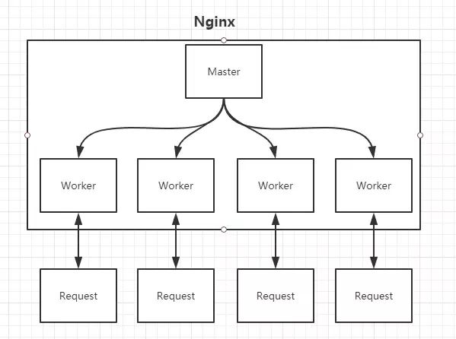Master-Worker模式https://pic2.zhimg.com/80/v2-d21393745de9c470934575ef76cefd29_hd.jpgnginx.conf

Master进程的作用是？

**读取并验证配置文件nginx.conf；管理worker进程；**

Worker进程的作用是？

**每一个Worker进程都维护一个线程（避免线程切换），处理连接和请求；注意Worker进程的个数由配置文件决定，一般和CPU个数相关（有利于进程切换），配置几个就有几个Worker进程。**

**思考：Nginx如何做到热部署？**

所谓热部署，就是配置文件nginx.conf修改后，不需要stop Nginx，不需要中断请求，就能让配置文件生效！（nginx -s reload 重新加载/nginx -t检查配置/nginx -s stop）

通过上文我们已经知道worker进程负责处理具体的请求，那么如果想达到热部署的效果，可以想象：

方案一：

修改配置文件nginx.conf后，主进程master负责推送给worker进程更新配置信息，woker进程收到信息后，更新进程内部的线程信息。（有点valatile的味道）

方案二：

修改配置文件nginx.conf后，重新生成新的worker进程，当然会以新的配置进行处理请求，而且新的请求必须都交给新的worker进程，至于老的worker进程，等把那些以前的请求处理完毕后，kill掉即可。

Nginx采用的就是方案二来达到热部署的！

**思考：Nginx如何做到高并发下的高效处理？**

上文已经提及Nginx的worker进程个数与CPU绑定、worker进程内部包含一个线程高效回环处理请求，这的确有助于效率，但这是不够的。

**作为专业的程序员，我们可以开一下脑洞：BIO/NIO/AIO、异步/同步、阻塞/非阻塞...**

要同时处理那么多的请求，要知道，有的请求需要发生IO，可能需要很长时间，如果等着它，就会拖慢worker的处理速度。

**Nginx采用了Linux的epoll模型，epoll模型基于事件驱动机制，它可以监控多个事件是否准备完毕，如果OK，那么放入epoll队列中，这个过程是异步的。worker只需要从epoll队列循环处理即可。**

**思考：Nginx挂了怎么办？**

Nginx既然作为入口网关，很重要，如果出现单点问题，显然是不可接受的。

答案是：**Keepalived+Nginx实现高可用**。

Keepalived是一个高可用解决方案，主要是用来防止服务器单点发生故障，可以通过和Nginx配合来实现Web服务的高可用。（其实，Keepalived不仅仅可以和Nginx配合，还可以和很多其他服务配合）

Keepalived+Nginx实现高可用的思路：

第一：请求不要直接打到Nginx上，应该先通过Keepalived（这就是所谓虚拟IP，VIP）

第二：Keepalived应该能监控Nginx的生命状态（提供一个用户自定义的脚本，定期检查Nginx进程状态，进行权重变化,，从而实现Nginx故障切换）

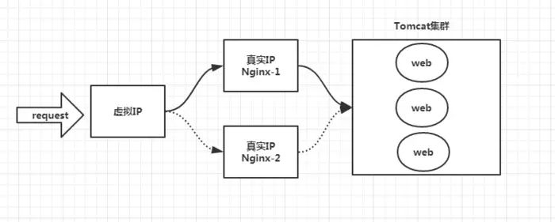Keepalived+Nginx

**我们的主战场：nginx.conf**

很多时候，在开发、测试环境下，我们都得自己去配置Nginx，就是去配置nginx.conf。

nginx.conf是典型的分段配置文件，下面我们来分析下。

**虚拟主机**

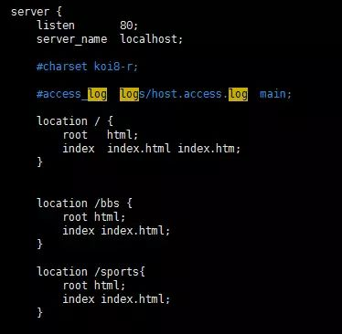http的server段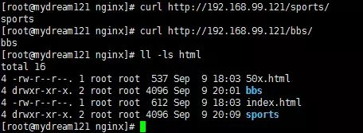访问结果

其实这是把Nginx作为web server来处理静态资源。

第一：location可以进行正则匹配，应该注意正则的几种形式以及优先级。（这里不展开）

第二：Nginx能够提高速度的其中一个特性就是：动静分离，就是把静态资源放到Nginx上，由Nginx管理，动态请求转发给后端。

**第三：我们可以在Nginx下把静态资源、日志文件归属到不同域名下（也即是目录），这样方便管理维护。**

**第四：Nginx可以进行IP访问控制，有些电商平台，就可以在Nginx这一层，做一下处理，内置一个黑名单模块，那么就不必等请求通过Nginx达到后端在进行拦截，而是直接在Nginx这一层就处理掉。**

**反向代理【proxy_pass】**

所谓反向代理，很简单，其实就是在location这一段配置中的root替换成**proxy_pass**即可。root说明是静态资源，可以由Nginx进行返回；而proxy_pass说明是动态请求，需要进行转发，比如代理到Tomcat上。

反向代理，上面已经说了，过程是透明的，比如说request -> Nginx -> Tomcat，那么对于Tomcat而言，请求的IP地址就是Nginx的地址，而非真实的request地址，这一点需要注意。不过好在Nginx不仅仅可以反向代理请求，还可以由用户**自定义设置HTTP HEADER**。

**负载均衡【upstream】**

上面的反向代理中，我们通过proxy_pass来指定Tomcat的地址，很显然我们只能指定一台Tomcat地址，那么我们如果想指定多台来达到负载均衡呢？

第一，通过**upstream**来定义一组Tomcat，并指定负载策略（IPHASH、加权论调、最少连接），健康检查策略（Nginx可以监控这一组Tomcat的状态）等。

第二，将proxy_pass替换成upstream指定的值即可。

**负载均衡可能带来的问题？**

负载均衡所带来的明显的问题是，一个请求，可以到A server，也可以到B server，这完全不受我们的控制，当然这也不是什么问题，只是我们得注意的是：**用户状态的保存问题，如Session会话信息，不能在保存到服务器上。**

**缓存**

缓存，是Nginx提供的，可以加快访问速度的机制，说白了，在配置上就是一个开启，同时指定目录，让缓存可以存储到磁盘上。具体配置，大家可以参考Nginx官方文档，这里就不在展开了。